安装插件 extended-choice-parameter

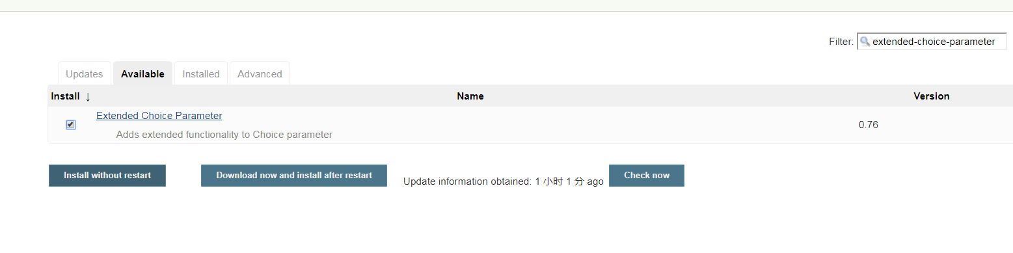

添加属性

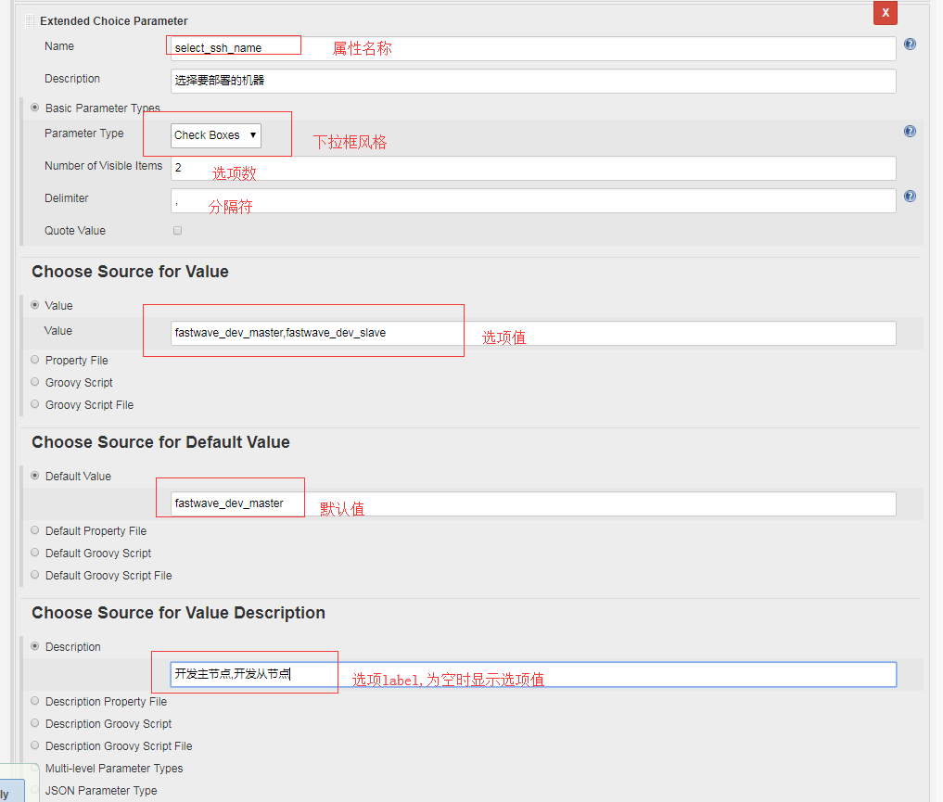

效果

